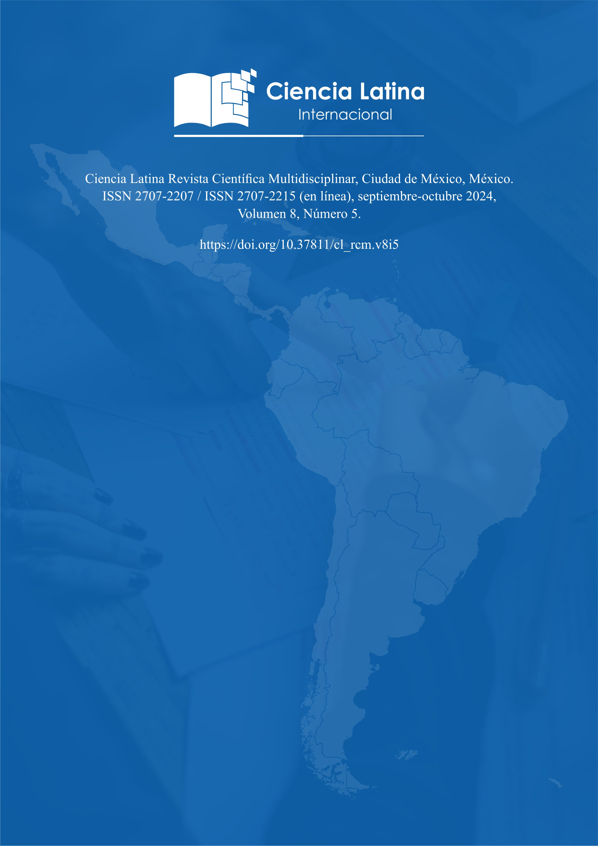

|  |
| --- |
| **ACTIVIDADES DIDÁCTICAS BASADAS EN LA**  **V DE GOWIN PARA LA RESOLUCIÓN DE**  **PROBLEMAS QUÍMICOS** |
| DIDACTIC ACTIVITIES BASED ON GOWIN'S V FOR SOLVING CHEMICAL PROBLEMS EDUCATIONAL ACTIVITIES |
| **Elsie Doménica Vera Espinoza**  Universidad Técnica de Manabí, Ecuador  **Dayana Margarita Lescay Blanco**  Universidad Técnica de Manabí, Ecuador  **Alba Dolores Alay Giler**  Universidad Técnica de Manabí, Ecuador |

**DOI:** <https://doi.org/10.37811/cl_rcm.v8i5.13867>

**Actividades Didácticas Basadas en la V de Gowin para la Resolución de Problemas Químicos**

|  |  |
| --- | --- |
| **Elsie Doménica Vera Espinoza[1]**  [evera9197](mailto:correoxxxxxxxxxooo@gmail.com)@utm.edu.ec  <https://orcid.org/0000-0002-8378-8707>  Universidad Técnica de Manabí  Ecuador | **Dayana Margarita Lescay Blanco**  [dayana.lescay@utm.edu.ec](mailto:dayana.lescay@utm.edu.ec)  <https://orcid.org/0000-0002-6244-3793>  Universidad Técnica de Manabí  Ecuador |
| **Alba Dolores Alay Giler**  [alba.alay@utm.edu.ec](mailto:alba.alay@utm.edu.ec)  <https://orcid.org/0000-0002-5436-9706>  Universidad Técnica de Manabí  Ecuador |  |

**RESUMEN**

En el estudio de la asignatura de Química es muy frecuente escuchar sobre su complejidad, especialmente en los temas que tienen que ver con la resolución de problemas. Según criterios estas actividades de razonamiento mejoran el proceso de aprendizaje-enseñanza. Esta problemática permite proponer como objetivo diseñar actividades didácticas basadas en la V de Gowin para el aprrendizaje en la resolución de problemas químicos de los estudiantes de segundo Bachillerato de la Unidad Educativa Brisas del Río. La investigación fue de tipo descriptiva con un enfoque mixto. Se aplicaron métodos científicos del orden teórico, empírico y estadístico - matemático que permitió analizar la problemática y buscar una vía de solución. La propuesta está encaminada a propiciar el aprendizaje de conceptos y aplicaciones en la práctica de los algoritmos de trabajo en la resolución de problemas químicos.

***Palabras clave:***resolución de problemas químicos, aprendizaje-enseñanza, diagrama de la V de Gowin

**Didactic Activities Based on Gowin's V for Solving Chemical Problems Educational Activities**

**ABSTRACT**

In the study of Chemistry it is very common to hear about its complexity, especially in the topics that have to do with problem solving. According to criteria, these reasoning activities improve the learning-teaching process. This problem allows us to propose as an objective to design didactic activities based on Gowin's V for learning in the resolution of chemical problems of second year high school students of the Brisas del Río Educational Unit. The research was descriptive with a mixed approach. Scientific methods of theoretical, empirical and statistical-mathematical order were applied that allowed us to analyze the problem and find a solution. The proposal is aimed at promoting the learning of concepts and applications in the practice of work algorithms in the resolution of chemical problems.

***Keywords:*** chemical problem solving, learning-teaching, gowin V diagram

*Artículo recibido 08 agosto 2024*

*Aceptado para publicación: 10 setiembre 2024*

**INTRODUCCIÓN**

La Química por ser una ciencia experimental, su actividad orbita en la resolución de problemas, factor que produce el bajo interés de los estudiantes para aprender esta asignatura en los niveles medios y altos. La complejidad que encierra la resolucion de problemas químicos es muy frecuente escucharla en los estudiantes y docentes. Para Arroba, M. y Santiago, A. (2021) indican que se ha convertido en una barrera para el docente al momento de impartir sus clases al no existir la voluntad de los adolescentes en aprender Química. Para beneficiarse del proceso de enseñanza-aprendizaje en Química, se requiere necesariamente la predisposición de los estudiantes a conocer esta disciplina investigativa. Es de esta manera que, los contenidos de la Química puede presentarse menos complicados si la actitud de los estudiantes es positiva para aprender esta disciplina.

Labarca et al. (2022) al señalar que la actitud de negación que presentan los estudiantes en la resolución de problemas químicos, generará consecuencias negativas para el Proceso de Enseñanza y Aprendizaje o (PEA) y para el avance comprensivo de la Química. Este fenómeno hace que la asignatura de la Química y otras ramas científícas no lleguen a tener el avance significativo en los salones educativos.

A la actividad de resolución de problemas, Vera, S. et.al (2022) la define como un proceso complejo y que requiere de competitividades de alto nivel para esclarecer el enigma que encierra el problema. Motivo relevante para que los docentes apliquen tácticas que formen en sus estudiantes las habilidades necesarias para trabajar en la resolución de problemas químicos. Otros como Bucheró L. y Planche R. (2020) enfatizan en la complejidad de los ejercicios químicos especialmente con cálculos, porque sostienen que requieren de aspectos que deben extraerse de los conocimientos previos de la asignatura de Química, e implementar para ese proceso el método científico. Así es, como la práctica de resolver problemas químicos, es una tarea que necesita retroalimentarse, porque se convalida por juicios de valor y necesita destrezas metacognitivas en sus practicantes.

La investigación realizada por Bermeo, M. et al (2018) en el sistema educativo de la Universidad Central de Ecuador, en la Facultad de Ciencias Químicas; indican cifras donde un 62,4% de estudiantes repiten en las asignaturas de Cálculo, Química, Física, Físico-Química y otras. Las causas van desde lo educativo hasta lo institucional.

Lo interesante en este estudio es el factor de insuficiencia en conocimientos básicos de esas asignaturas en los estudiantes universitarios, saberes que deben ser adquiridos en la secundaria.

En los estándares de aprendizaje de Química obtenidos por el Instituto Nacional de Evaluación Educativa, (INEVAL 2023) a través del Informe Nacional de Resultados Ser Estudiante muestra los niveles de desempeño de los años (2020-2021) y (2021-2022) los porcentajes alcanzan más del 50% en los índices de refuerzo y desempeño elemental. Los datos expuestos son alertas preocupantes que deben ser asumidas por todos quienes forman el Sistema Educativo Ecuatoriano; para empezar a buscar alternativas de mejoras en el desempeño estudiantil en el área de la Química.

A partir de la experiencia de la investigadora como docente del segundo de Bachillerato General Unificado, se han detectado insuficiencias que poseen los estudiantes en la resolución de problemas químicos tales como:

* Insuficiencias en la formulación y nomenclatura de compuestos químicos.
* Dificultades en la interpretación de problemas químicos y en la resolución de problemas estequiométricos.
* Limitaciones para representar y balancear reacciones químicas y realizar los procesos de conversiones de unidades.
* Insuficiencias en los docentes en la aplicación de métodos de enseñanza, así como, en el uso de recursos didácticos que propicien el aprendizaje de la asignatura.

Por tanto se declara como problema científico: ¿Cómo favorecer el aprendizaje en la resolución de problemas químicos en los estudiantes del segundo año de Bachillerato de la Unidad Educativa Brisas del Río de la ciudad de Guayaquil. Para dar solución a la problemática planteada se declara como objetivo de esta investigación el siguiente: Diseñar actividades didácticas basadas en la V de Gowin para contribuir al aprendizaje de resolución de problemas químicos en los estudiantes de segundo de Bachillerato de la Unidad Educativa Brisas del Río, Guayaquil.

Al ser la Química una Ciencia Natural, ofrece una ventana al mundo, porque proporciona las bases para entender las transformaciones de la materia y las interacciones químicas que ocurren a nuestro alrededor. Como bien lo dice Ramos, A. (2020) la Química no desaparecerá por su naturaleza humana, en el peor de los casos, sufrirá cambios, para beneficio de todos.

Esa característica hace que la Química esté ligada con las personas mediante la interconexión en los campos educativos, productivos, científicos y en la vida diaria.

Concerniente a la actividad del aprendizaje - enseñanza de la Química; investigadores, docentes y estudiantes coinciden que esta labor posee una alta carga de complejidad. Por lo que, se recomienda a los facilitadores de la asignatura de Química, utilizar una comunicación adecuada para que sus estudiantes incursionen sin miedos e incertidumbres en ese mundo educativo enredado, pero al mismo tiempo cautivador. Izquierdo, M. (2022) recomienda que la ciencia escolar debe buscar la idea más simple para un mundo complejo. Este pensamiento es oportuno para ser considerado en las actividades de Química, para que, con un lenguaje con menos tecnicismo, se logre la colaboración activa de los estudiantes con una mejor comprensión de la Química.

En los lineamientos del Ministerio de Educación, (2019) se expone que el rol del profesorado va más allá de enseñar, deben interesarse en conocer la situación en la que se desenvuelven sus estudiantes, sus miedos, sus creencias y sus aspiraciones. El docente debe asistir y acompañar a sus alumnos en los cambios que irán teniendo propios de su etapa. Según Ávila, C. (2022) los adolescentes miran en sus espacios educacionales el medio idóneo para desarrollar sus aptitudes, actitudes y emociones.

Osorio, et al. (2021) afirma que el proceso de enseñanza – aprendizaje se concibe como un sistema de comunicación deliberado, que involucra la implementación de estrategias pedagógicas con el fin de propiciar aprendizajes. En tal sentido, el proceso de enseñar y aprender es un conjunto de recursos humanos, académicos e institucionales, que se apoyan en elementos pedagógicos, comunicacionales y tecnológicos, todo con la misión de asegurar que los alumnos adquieran conocimientos enriquecedores.

En el PEA de la asignatura de Química en el Bachillerato General, la comunicación sencilla y clara, constituye un recurso esencial para la trasmisión de conocimientos científicos a los estudiantes. Entendiendo que el proceso del PEA en Química encierra pasos y destrezas que tienen un nivel de complejidad. Hernández, C. (2019) indica que el proceso de enseñanza - aprendizaje, en todo nivel se establecen relaciones de comunicación, que permite una transmisión continua de mensajes entre el maestro- alumno y entre alumnos.

En la actividad del aprendizaje - enseñanza de la Química; investigadores, docentes y estudiantes coinciden que esta labor posee una alta carga de complejidad. Por lo que, se recomienda a los facilitadores de la asignatura de Química, utilizar una comunicación no difusa para que sus estudiantes incursionen sin miedos e incertidumbres en ese mundo educativo enredado, pero al mismo tiempo cautivador. Izquierdo, M. (2022) recomienda que la ciencia escolar debe buscar la idea más simple para un mundo complejo. Este pensamiento es oportuno para ser considerado en las actividades de Química, para que con un lenguaje con menos tecnicismo, se logre la colaboración activa de los estudiantes con una mejor comprensión de la Química.

Con la afirmación de Chacón, L. (2019) sobre que los docentes deben de examinar todo su entorno incluyendo su desempeño, para conocer fortalezas y debilidades del contexto en el cual va a desenvolverse. Será un factor determinante para que el docente en su espacio laboral, encuentre los mecanismos para cambiar los puntos negativos, y reforzar los positivos que animen a los estudiantes a interesarse por seguir estudiando; más aún si son docentes de la asignatura de la Química que deben orientar a sus alumnos a fusionar la práctica con las ideas.

Ahora bien, el reto de la docencia en Química, es alejarse de estereotipos de enseñanza tradicional, e incursionar en la multiplicidad de opciones en que puede apoyarse para enseñar Química en el Bachillerato. Layza, P. et al. (2022) hace referencia a la utilización de los laboratorios, como recursos indispensables en la enseñanza de Química. Como un apoyo para que los profesores realicen sus actividades. En este sentido, se reconoce que la Química por su naturaleza es una ciencia de observación y experimentación, lo que hace que contenga como disciplina problemas que deberán ser resultados por actividades didácticas pertinentes.

Por tal razón, en el campo académico investigativo siempre estánen constante búsqueda de recursos didácticos, para implementarlos y mejorar el proceso de enseñanza – aprendizaje. Autores como Moreno N. et al. (2021) experimentan con los mapas híbridos en la Química escolar, donde advierte que interpretar el problema es crucial para resolverlo. El docente debe enfatizar en buscar alternativas que le permitan al estudiante entender lo que busca el enunciado de un problema químico.

Así por ejemplo, propone Quintanal, F. (2023) la metodología basada en problemas para las ciencias experimentales, a través del proyecto Dinflix. Este procedimiento es una combinación entre (dinámica y netflix) la puesta fue presentar fragmentos de películas y a partir de ahí definir temas (leyes de Newton, estática y otras), para luego desarrollarlos en varias fases incluídas en los puntos de diseño del problema y aplicación de la estrategia. Los resultados obtenidos se situaron en una escala entre lo bueno, muy bueno, alcanzado lo excelente, lo que indica que las estrategias implementadas por el docente deben facilitar el PEA, reconociendo al estudiante como una persona capaz de organizarse y autodirigirse.

Fonseca et al. (2019) recomienda para la resolución de problemas químicos aprovechar el pensamiento deductivo, su trabajo fue realizado para la formación de nuevos profesionales en ingeniería agrónoma. Como resultado resalta que hay que complementarlo con procedimientos de algorítmicos, heurísticos, metagconitivos para su efectividad. Metodología que aportaría en el ámbito educativo para secundaria.

En el mismo estilo de recomendación de plataformas digitales pedagógicas, en la resolución de problemas químicos Vera, S. et.al (2022) hace referencia a la utilización del elemento N-Vivo, un sistema operativo para la interpretación y análisis cualitativo, que mejora la práctica en la resolución de problemas. En su trabajo participaron estudiantes y profesores, el mismo que, concluyó que el análisis dimensional, es una buena alternativa para la resolución de problemas químicos de forma correcta, porque asegura la validez y la conexión de las ecuaciones.

Es así, como el profesorado de Química al tener conciencia que el pénsum de esta disciplina tiene un porcentaje alto de ejercicios sobre problemas, empleará todos los (recursos, instrumentos, estrategias, métodos) para que la enseñanza-aprendizaje sea fructífera. Para Largo, W. et al. (2022) involucrar en el PEA de la Química las TICs en la educación, por las ventajas que pueden brindar estas herramientas digitales a los docentes y alumnos. En su trabajo se utilizaron plataformas como Zoom, Mooodle y otras webs que permiten actividades de laboratorio. Constató que al grupo de estudiantes que fue dirigida esta investigación, el acercamiento a estos medios virtuales, les otorgó un conjunto de herramientas técnicas, cognitivas y emotivas para una mejor conducción en las labores experimentales de Química.

Lo anterior afirma la importancia de la preparación del docente, no solo en conocimientos profesionales, sino también, en otras áreas que le ayuden a elevar el nivel académico. Tal cual lo expresa Ccoto, T. (2023) el desempeño docente es considerado como elemento clave de la calidad educativa, por ello cada institución debe adoptar mecanismos apropiados de formación, acompañamiento y evaluación de la labor docente, así como de los logros de aprendizaje de los estudiantes. Es pues, en la medida en que el profesor este asistido por herramientas institucionales, tecnologías y académicas su desenvolmiento irá mejorando, en beneficio de todo el sistema educativo.

Al entender la importancia de la Química en el hábitat humano y de la problemática que tienen los estudiantes al momento de estudiarla; es fundamental como han expresado los autores citados, implementar herramientas didácticas, más competentes para la comprensión de esta ciencia. También es tener en cuenta, las manifestaciones indicadas por estudiantes y docentes, sobre la enseñanza y aprendizaje de la Química. La propuesta del presene artículo es que los alumnos y profesores, trabajen en actividades basadas en la V de Gowin para la resolución de problemas químicos, como recurso didáctico que ayudaría a mejorar esta práctica, en el proceso enseñanza-aprendizaje de la Química.

Es así como Rivas, D. et al. (2023) expresa que la V de Gowin es una herramienta que permite a los estudiantes, visualizar y comprender cómo abordar problemas al relacionar el contenido teórico con la aplicación práctica. Lo que fomenta una comprensión más profunda y un enfoque más efectivo en la resolución de problemas. Por lo indicado la V de Gowin sería una herramienta conveniente, que aportaría a los estudiantes a mapear diversas rutas de solución para resolver problemas, identificando los conceptos y técnicas oportunas.

Puma, M.(2024) enuncia que la historia de la V de Gowin o también llamada V heurística tiene su génesis desde el año 1977 por Bob Gowin, describiéndola como una gráfica donde los distintos componentes están interconectados entre ellos, lo que facilitaría la resolución de problemas. Exactamente es una guía didáctica visual que sirve para representar de manera organizada la interacción entre el contenido (información), la actividad mental (análisis-síntesis) y el contexto de algún fenómeno o procedimiento que se quiere resolver.

El fin principal de la V de Gowin, era incorporarla para los análisis en los procesos de investigación o clarificar las actividades experimentales; proporcionándole al alumnado y al profesorado un nuevo e innovador elemento para sus tutorías. A posterior, pasó a ser aplicada a otras ramas de la ciencia incluyendo a la Física en la resolución de problemas. Lo que convierte a la V de Gowin en un recurso didáctico esencial en la educación, fomentando un aprendizaje integrador entre la teoría y la práctica. Moreira, M. (1990, citado por Gil, J. et al., 2013) afirma que la V de Gowin es reconocido dentro de los organizados gráficos más utilizados en el proceso de la educación en casi todos sus niveles, porque la V heurística permite tener una mejor lectura del contexto del trabajo y de las relaciones entre las teorías, los medios y el problema.

Como lo señala Gil, J. (2013) en la Figura 1, en la V de Gowin entre su estructura se identifican las siguientes partes: Dos alas que se despligan de la “V” derecha e izquierda. En el lado derecho (hacer) se coloca todo lo concerniente a las actividades procedimentales, aquí se conciben los recursos necesarios e idóneos que conduzcan a obtener respuestas. El ala izquierda (pensar) abarcará lo relativo al contenido conceptual general de la información relacionada al fenómeno específico.

Otro sector de la “V” de Gowin es la base de la figura que contendrá el acontecimiento que se va averiguar; ésta parte es el punto de inicio para la investigación. Finalmente en el centro de la “UVE” se establecerá la pregunta o objetivos/variables a alcanzar.

**Figura 1** Diagrama de V de Gowin simplificada

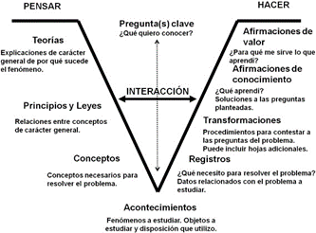

**Nota**: Estructra de la V de Gowin para la resolución de problemas de Física. Tomado de Propuesta de una herramienta didáctica basada en la V de Gowin para la resolución de problemas de física por Gil, J., 2013

Para Herrera, E. y Sánchez, I. (2019) establecieron que este elemento por su arquitectura en forma de V, permite ordenar los datos del problema de forma sencilla y manejable, teniendo una mayor posibilidad por parte de los estudiantes de arribar a las posibles soluciones. Por eso sostienen que, la V de Gowin por la naturaleza de su metodología, se convierte en un recurso instrumental muy utilizado en el ámbito experimental; porque despliega componentes como: autoconciencia de los procesos de aprendizaje, fomenta la curiosidad por la investigación, incentiva a realizar estrategias de organización e impulsa la colaboración grupal.pum

Los archivos científicos dan cuenta de que son diversas las áreas de enseñanza –aprendizaje en que se ha implementado la V de Gowin. La meta para su utilización es mejorar la comprensión de las asignaturas en la cual la V Heurística ha sido utilizada. Según Castro, V. y Vega, J. (2021) la estructura del diagrama de la V de Gowin y su efectividad, es lo que motiva al estudiante a proyectarse en la construcción de conocimientos; porque la V de Gowin proporciona al investigador un escenario dinámico e interesante, que lo empuja a estar activo en la búsqueda de respuestas a sus curiosidades con base en los tres pilares dónde se sostiene esta herramienta.

Otro escenario en el que Herrera, E. et al (2021) utilizó la V de Gowin es en la preparación de los nuevos docentes en ciencias, utilizando prácticas de indagación mediante la implementación de la V Heurística, este esquema permitío a los investigados tener resultados positivos para renovar la práctica educativa, a través del diálogo y la reflexión efectiva. En Ecuador el Ministerio de Educación, (2022) establece que el plan académico inicie por un bloque común incluyendo a las Ciencias Naturales. Esta malla académica se complementará con otras asignaturas, los estudiantes podrán optar por el Bachillerato en Ciencias o Técnico, de tal manera que los libros de estudio se ajustan a este plan. Así el libro de Químicadel Segundo de Bachillerato General Unificado, expedido por el Ministerio de Educación, (2016) su eje principal de contenidos gira alrededor del planteo de problemas con reacciones químicas y sus ecuaciones; soluciones acuosas y sus reacciones; disoluciones, gases, cinética y equilibrio químico, ácidos y bases.

**METODOLOGÍA**

La investigación utilizada fue de tipo descriptiva no experimental, para ello se tomó como referencia a Guevara, G. et al (2020) al anunciar que este tipo de investigación se centra en el detalle completo de la situación o hecho, lo describe en sus dimensiones reales. Así es, como esta investigación sobre tiene su objeto y el campo de acción claramente delimitados y en tiempo vigente.

Es no experimental porque no se trató de operar las variables, conforme a Guevara, G. et al (2020) por cuanto, la información se la recolectó mediante los instrumentos de la encuesta, entrevista y el análisis de artículos en revistas científicas, todas relacionadas a los puntos claves de la investigación (resolución de problemas químicos y la V de Gowin). Se revisaron otros documentos digitales como: normativa constitucional, legal y reglamentaria (ministerial) referente al Bachillerato General Unificado en Ecuador y el Texto de Química de Segundo Año de Bachillerato General Unificado.

Se asumió un enfoque mixto (cualitativo y cuantitativo), a la luz de la investigación descriptiva, Sánchez (2013, citado por Guelmes, E. y Nieto, L., 2015) defiende la utilidad de este método porque permite integrar datos cuantitativos con la comprensión de los cualitativos, proporcionando una visión más completa del problema a investigar. Justamente esto ha permitido el desarrollo de registros cualitativos a través de la entrevista dirigida a un grupo de docentes que impartieron en su momento Química en la institución. Así mismo como la examinación cuantitativa de los datos recogidos mediante la utilización de una prueba pedagógica de diagnóstico a 28 estudiantes, para constatar el nivel de aprendizaje en resolución de problemas químicos (composición porcentual, conversiones, balance de reacciones Químicas, estequiometría y disoluciones). Además de una encuesta realizada a dichos estudiantes para medir el nivel de motivación y satisfacción que tienen para aprender Química.

Posterior se aplicó una encuesta de valoración dirigida a especialistas para que den su criterio científico sobre la efectividad de la V de Gowin en actividades relacionadas con problemas en las ciencias experimentales. La población de esta investigación está constituida por 150 estudiantes de Bachillerato General Unificado de la Unidad Educativa Brisas del Río y de 30 docentes. La muestra intencional de esta investigación está representada por 28 estudiantes del Segundo de Bachillerato y 4 docentes que en su momento impartieron Química en la institución.

**RESULTADOS Y DISCUSIÓN**

De la aplicación de la metodología se constataron los siguientes resultados:

**Tabla 1** Resultados de la prueba pedagógica

|  |  |  |
| --- | --- | --- |
| Calificaciones | N° de estudiantes | Porcentajes |
| 1 | 1 | 4% |
| 2 | 3 | 11% |
| 3 | 3 | 11% |
| 4 | 6 | 21% |
| 5 | 5 | 18% |
| 6 | 2 | 7% |
| 7 | 3 | 11% |
| 8 | 1 | 4% |
| 9 | 1 | 4% |
| 10 | 3 | 11% |
| TOTAL | **28** | **100** |

El análisis de los datos muestra que la mayoría de los estudiantes obtuvieron notas inferiores de 7/10 en la prueba pedagógica; siendo las notas con mayor frecuencia 4/10 y 5/10. De los contenidos evaluados el autor observó que los temas que mayor dificultad presentan los estudiantes son balance de reacciones químicas, estequiometría y disoluciones (molalidad). Este bajo rendimiento pone de manifiesto varias áreas problemáticas en el aprendizaje de los estudiantes.

Adicional se analiza una encuesta realizada a los estudiantes, con el fin de evaluar los niveles de aprendizaje y motivación en la asignatura de Química, con énfasis en las actividades de resolución de problemas químicos; los cuales arrojaron los siguientes resultados:

**Figura 1** Frecuencia con que su docente de Química fomenta la participación en clase a través de preguntas y discusiones

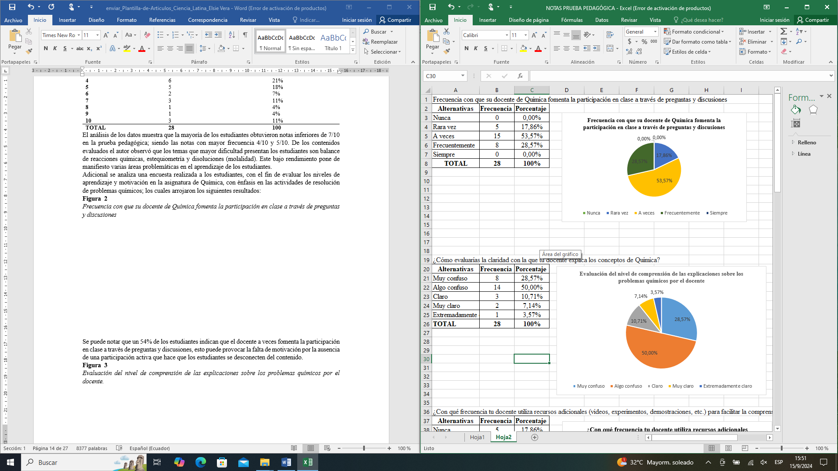

Se puede notar que un 53,57% de los estudiantes indican que el docente a veces fomenta la participación en clase a través de preguntas y discusiones, esto puede provocar la falta de motivación por la ausencia de una participación activa que hace que los estudiantes se desconecten del contenido.

**Figura 2** Evaluación del nivel de comprensión de las explicaciones sobre los problemas químicos por el docente.

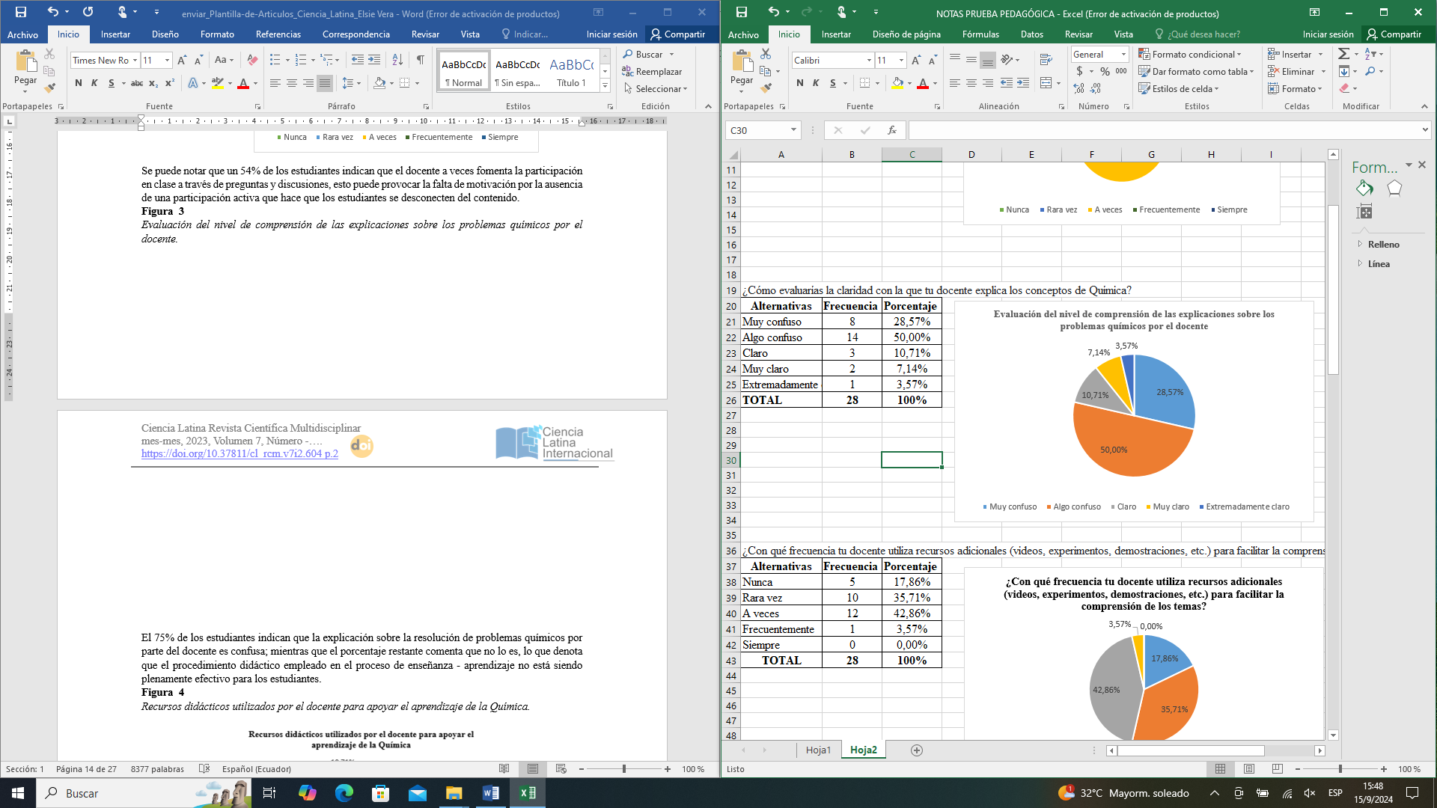

El 78,57% de los estudiantes indican que la explicación sobre la resolución de problemas químicos por parte del docente es confusa; mientras que el porcentaje restante comenta que no lo es, lo que denota que el procedimiento didáctico empleado en el proceso de enseñanza - aprendizaje no está siendo plenamente efectivo para los estudiantes.

**Figura 3** Recursos didácticos utilizados por el docente para apoyar el aprendizaje de la Química.

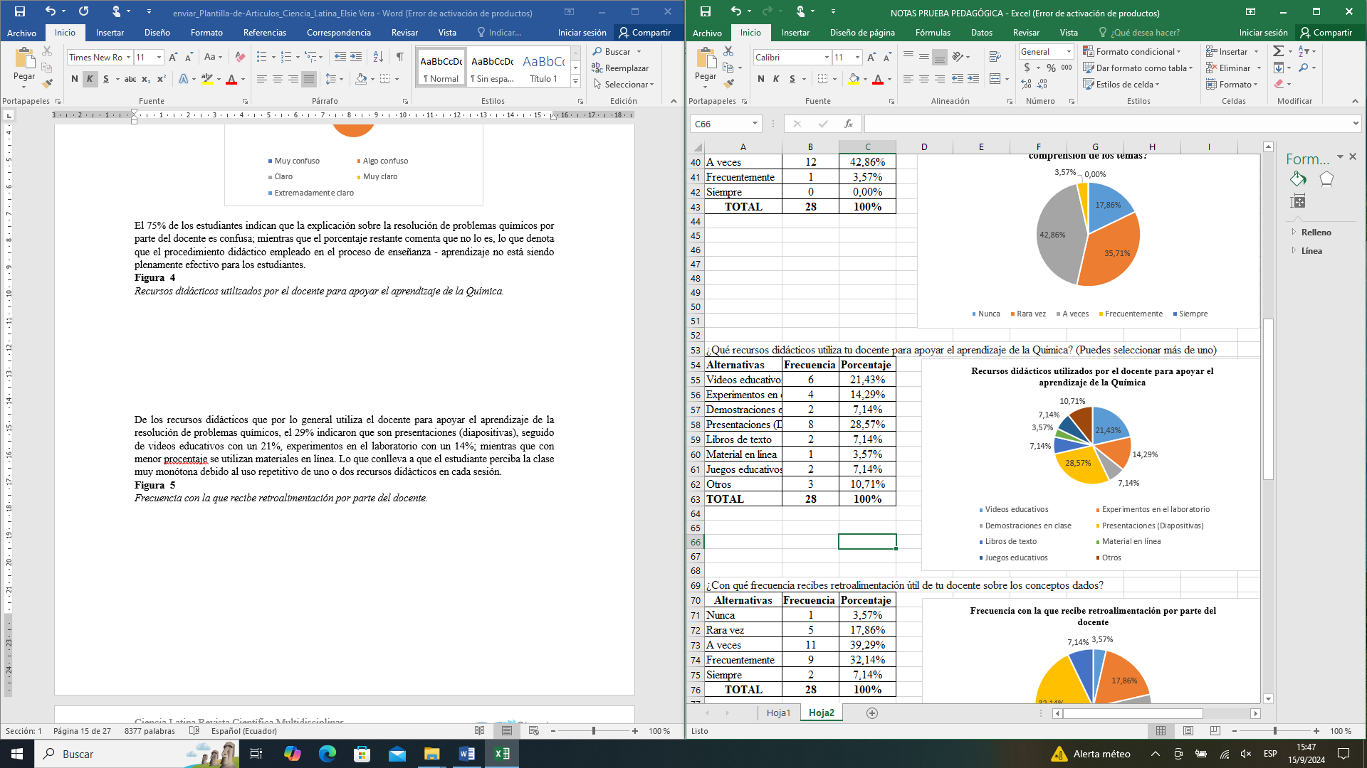

De los recursos didácticos que por lo general utiliza el docente para apoyar el aprendizaje de la resolución de problemas químicos, el 28,57% indicaron que son presentaciones (diapositivas), seguido de videos educativos con un 21,43%, experimentos en el laboratorio con un 14,29%; mientras que con menor porcentaje se utilizan materiales en línea. Lo que conlleva a que el estudiante perciba la clase muy monótona debido al uso repetitivo de uno o dos recursos didácticos en cada sesión.

**Figura 4** Frecuencia con la que recibe retroalimentación por parte del docente.

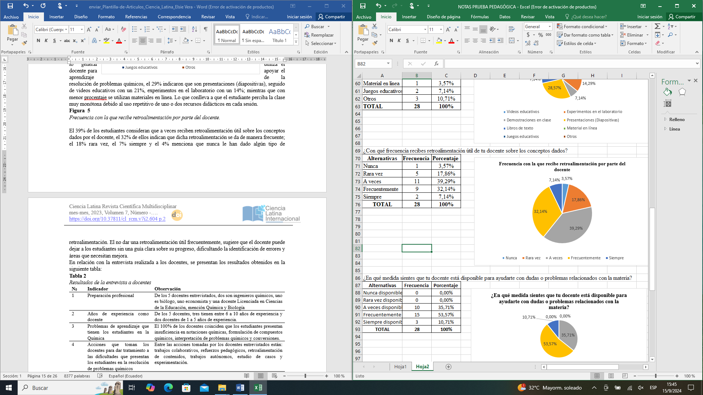

El 39,29% de los estudiantes consideran que a veces reciben retroalimentación útil sobre los conceptos dados por el docente, el 32,14% de ellos indican que dicha retroalimentación se da de manera frecuente; el 17,86% rara vez, el 7,14% siempre y el 3,57% menciona que nunca le han dado algún tipo de retroalimentación. El no dar una retroalimentación útil frecuentemente, sugiere que el docente puede dejar a los estudiantes sin una guía clara sobre su progreso, dificultando la identificación de errores y áreas que necesitan mejora.

En relación con la entrevista realizada a los docentes, se presentan los resultados obtenidos en la siguiente tabla:

**Tabla 2** Resultados de la entrevista a docentes

|  |  |  |
| --- | --- | --- |
| **N0** | **Indicador** | **Observación** |
| 1 | Preparación profesional | De los 5 docentes entrevistados, dos son ingenieros químicos, uno es biólogo, uno economista y una docente Licenciada en Ciencias de la Educación, mención Química y Biología |
| 2 | Años de experiencia como docente | De los 5 docentes, tres tienen entre 6 a 10 años de experiencia y dos docentes de 1 a 5 años de experiencia. |
| 3 | Problemas de aprendizaje que tienen los estudiantes en la Química | El 100% de los docentes coinciden que los estudiantes presentan insuficiencia en notaciones químicas, formulación de compuestos químicos, interpretación de problemas químicos y conversiones. |
| 4 | Acciones que toman los docentes para dar tratamiento a las dificultades que presentan los estudiantes en la resolución de problemas químicos | Entre las acciones tomadas por los docentes entrevistados están: trabajos colaborativos, refuerzos pedagógicos, retroalimentación de contenidos, trabajos autónomos, estudio de casos y experimentación. |
| 5 | Ha recibido capacitaciones relacionadas con la metodología de trabajo en el proceso de enseñanza-aprendizaje de la Química | De los 5 docentes, 2 no han recibido capacitaciones y 3 si las han recibido. |
| 6 | Recursos didácticos que utiliza en la enseñanza de la Química | Los docentes utilizan libros de textos, simuladores virtuales, trabajo en el laboratorio y materiales audiovisuales. |
| 7 | Método que utilizan para medir el progreso de los estudiantes en la resolución de problemas | Los docentes entrevistados manifestaron que utilizan evaluaciones escritas y orales; así como trabajos colaborativos. |

Los datos de este artículo subrayan la necesidad de realizar una propuesta que promuevan la comprensión profunda de los conceptos químicos; sino que también, motiven a los estudiantes y ayuden a mejorar sus habilidades de interpretación, organización y resolución de problemas químicos. La mayoría de los estudiantes consultados alegan que la explicación sobre problemas químicos por parte del docente es confusa, que los medios que utilizan para explicar esa actividad es monótona, emplean siempre los mismos elementos como diapositivas, videos educativos. Lo que demuestra que la implementación de recursos didácticos como la V de Gowin, para trabajar con problemas químicos se volvería una herramienta innovadora y útil.

Para la resolución de problemas químicos utilizando esta herramienta, cada estudiante debe escribir en el centro de la V de Gowin la pregunta focal del problema a desarrollar y el fenómeno químico que se esté estudiando; en el lado izquierdo del diagrama debe completar la filosofía utilizada, las teorías que debe conocer con antelación para resolver el problema; los principios y conceptos utilizados para su comprensión. En el lado derecho del diagrama el estudiante deberá desarrollar el problema hasta encontrar los resultados; también llamado lado metodológico; en esta sección deberá escribir los eventos, la metodología para el cálculo y finalmente los resultados.

**Figura 5** Diagrama de V de Gowin modificado para problemas químicos

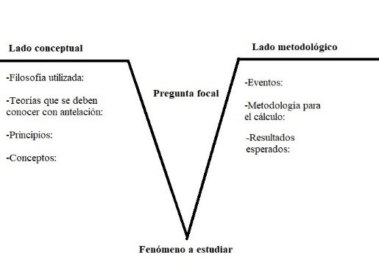

**La propuesta presenta las siguientes características:**

* Se centra en la clarificación y organización de conceptos químicos fundamentales, así como en la estructuración de los procedimientos necesarios para resolver problemas.
* Proporciona una representación visual clara que ayuda a los estudiantes a organizar su pensamiento y a comprender las conexiones entre distintos conceptos y procedimientos.
* Facilita la identificación de las partes esenciales de un problema químico y la secuencia lógica para su resolución.
* Se anima a los estudiantes a identificar sus fortalezas y áreas de mejora, desarrollando así habilidades de autoevaluación y autorregulación.
* Se fomenta el trabajo colaborativo, donde los estudiantes pueden compartir ideas y estrategias, enriqueciendo el aprendizaje a través del intercambio de conocimientos.
* La propuesta es flexible, permitiendo ajustes según los niveles de complejidad en la Química.

Se planteó realizar seis actividades, cinco de ellas deben realizarse en conjunto entre los profesores y alumnos; y la restante es un taller de capacitación para docentes en el uso de la V de Gowin, como una herramienta pedagógica para organizar, estructurar y analizar el conocimiento en la enseñanza de la Química para su aplicación en el PEA.

**Actividad 1: Taller de capacitación sobre el uso de la V de Gowin como herramienta didáctica en la enseñanza de la Química.**

Objetivo: Capacitar a los docentes en el uso de la V de Gowin como una herramienta pedagógica para organizar, estructurar y analizar el conocimiento en la enseñanza de la Química para su aplicación en el PEA.

Participantes: docentes.

Recursos didácticos: diapositivas, video, pizarra, marcadores, hoja de trabajo, esferos.

Tiempo de duración: 2 horas

Se pregunta a los docentes ¿qué recurso utiliza para explicar la resolución de problemas químicos?, se presenta la definición de la V de Gowin mediante un video de YouTube que se titula ¿Cómo emplear la V de Gowin?. Concepto, importancia y elaboración.

Se explica a los docentes los orígenes y fundamentos teóricos tomando en cuenta los Componentes de la V de Gowin: conceptos, principios, metodologías, y hechos. **Luego se analiza la importancia en la educación para** la comprensión de la estructura del conocimiento y se les explica que pueden utilizarse en diferentes disciplinas, con énfasis en la Química.

Por último, se explica un ejemplo en la pizarra sobre la utilización de la V de Gowin en la resolución de un problema químico, de esta manera cada docente resuelve el problema planteado en sus hojas de trabajo; aplicando lo aprendido en el taller.

**Actividad 2: Composición porcentual**

Objetivo:Calcular los porcentajes de los elementos presentes en varios compuestos.

Participantes: Estudiantes y docente.

Recursos:Tabla periódica, diagrama de V de Gowin, hojas de trabajo, calculadora, pizarra, marcadores, esferos.

Tiempo de duración: 40 minutos

Procedimiento:para el desarrollo de esta actividad con el diagrama de la V de Gowin es necesario que el docente explique a los estudiantes qué escribir en cada lado del diagrama como se indica a continuación.

El docente plantea la pregunta focal de la actividad que tiene que ver con el cálculo del porcentaje en masa del hidrógeno, fósforo y oxígeno en una molécula de ácido fosfórico (H₃PO₄). Para lo cual solicita a los estudiantes utilizar la tabla periódica en función de analizar los símbolos químicos y la masa atómica de cada elemento químico.

El docente les solicita a los estudiantes el fenómeno químico que se va a estudiar en esta actividad, explica en la pizarra los parámetros que se deben detallar en el lado izquierdo de la V de Gowin; tomando en cuenta la Filosofía y las teorías que los estudiantes van a utilizar para resolver la actividad planteada se pregunta:

¿Cuáles son las teorías que deben conocer con antelación para calcular el porcentaje en masa de un compuesto?

¿Qué principios y los conceptos químicos que se consideran para el cálculo del porcentaje?

Para el lado derecho de la V de Gowin o lado metodológico, el docente solicita a los estudiantes que escriban los eventos que se toman en cuenta en esta actividad para calcular el porcentaje en masa del hidrógeno, fósforo y oxígeno en una molécula de ácido fosfórico (H₃PO₄).

El docente recalca que cuando se vaya a desarrollar la metodología para el cálculo se toman en cuenta la fórmula para el cálculo del porcentaje en masa de un elemento como lo indica la Ecuación 1, así como las masas moleculares de cada elemento y del compuesto (H₃PO₄).

$\%Elemento=\frac{átomos de elemento*masa molecular del elemento}{masa de compuesto}*100\%$ (1)

Para finalizar, el docente debe evaluar los resultados obtenidos por los estudiantes en sus hojas de trabajo.

**Actividad 3: Conversiones**

Objetivo:Convertir las masas de las sustancias químicas planteadas en gramos, átomos y/o moles.

Participantes:Estudiantes y docente.

Recursos:Tabla periódica, diagrama de V de Gowin, hojas de trabajo, calculadora, pizarra, marcadores, esferos.

Tiempo de duración: 40 minutos

Procedimiento: el docente señala que la pregunta focal tiene que ver sobre el cálculo en gramos de hierro en 5,13x1023 átomos de hierro.

Para la resolución de esta actividad el docente solicita a los estudiantes el fenómeno a estudiar en esta actividad.

Se declara que en el lado derecho de la V de Gowin se escriban la filosofía a utilizar, las teorías que se debe conocer con antelación, los principios y conceptos principales que se toman en cuenta para la resolución del problema planteado.

Para el lado metodológico (derecho) el docente solicita a los estudiantes que escriban los eventos que se consideran para resolver el ejercicio. El docente declara que para la conversión de unidades en este ejercicio se toman en cuenta las equivalencias de la Ecuación 2 y 3.

$1 mol Fe=6.023x{10}^{23}átomos de Fe$ (2)

$1 mol Fe=55.85\frac{g}{mol} de Fe$ (3)

**Utilizando las ecuaciones anteriores, el docente solicita a los estudiantes los cálculos pertinentes para obtener los resultados esperados.**

**Actividad 4: Balance de reacciones químicas**

Objetivo:Balancear reacciones químicas utilizando el método algebraico.

Participantes:Estudiantes y docente.

Recursos:Tabla periódica, diagrama de V de Gowin, hojas de trabajo, calculadora, pizarra, marcadores, esferos.

Tiempo de duración: 40 minutos

Procedimiento:para el desarrollo de esta actividad en el diagrama de la V de Gowin es necesario que el docente plantee la pregunta focalque tiene que ver con elbalanceo de una reacción química por el método algebraico: $HNO_{3}+Ca{(OH)}_{2}→Ca{(NO_{3})}_{2}+H_{2}O$

El docente les pregunta a los estudiantes qué fenómeno químico se va a estudiar con la actividad planteada, se declara que es elBalance de reacciones químicas.

Es importante que el docente en la pizarra declare primero: Lado conceptual (izquierdo) enfatizando en la **Filosofía y las teorías que van a utilizar los estudiantes para resolver la actividad y se pregunta:**

**¿Qué teorías hay que tomar en cuenta para el cálculo del coeficiente estequiométrico?**

**¿Qué principios y conceptos químicos ustedes deben conocer para balancear una reacción química por el método algebraico?**

Para el análisis del Lado metodológico (derecho) e**l docente solicita a los estudiantes que declaren los eventos que se toman en cuenta en este ejercicio, que es el** Balanceo por el método algebraico de la ecuación química: $HNO_{3}+Ca{(OH)}_{2}→Ca{(NO_{3})}_{2}+H_{2}O$

Luego los estudiantes declaran los reactivos y productos a utilizar.

**El docente debe indicar que cuando se vaya a desarrollar la metodología para el cálculo se tomen en cuenta dos aspectos esenciales: asignar letras a cada compuesto químico para plantear las ecuaciones algebraicas y comprobar que la reacción esté balanceada para cada elemento presente.**

**Se finaliza la actividad evaluando los resultados alcanzados por los estudiantes después del cálculo pertinente.**

**Actividad 5: Estequiometría**

Objetivo:Determinar el reactivo limitante y en exceso de una reacción química.

Participantes:Estudiantes y docente.

Recursos:Tabla periódica, diagrama de V de Gowin, hojas de trabajo, calculadora, pizarra, marcadores, esferos.

Tiempo de duración: 40 minutos

Procedimiento:el docente explica la resolución de esta actividad utilizando el diagrama de la V de Gowin, planteando la pregunta de enfoque que tiene que ver con la determinación del reactivo limitante y en exceso en una reacción química de cobre con ácido sulfúrico según la ecuación: 2H2SO4 + Cu → SO2 + CuSO4 + 2H2O. Considerando que se tienen 30 g de cobre y 200 g de H2SO4.

El fenómeno químico a estudiar debe ser solicitado por el docente, se declara que es la estequiometría. Además, en la pizarra el docente aclara el lado conceptual de la V de Gowin preguntando:

¿Cuál es la filosofía y teorías que se consideran para la resolución de esta actividad?

¿Qué principios y conceptos químicos se utilizan para hallar **el reactivo limitante y en exceso de una reacción química?**

El docente explica a los estudiantes el Lado derecho o metodológico de la V de Gowin, donde se exponen los eventos que se consideran para la resolución de esta actividad, tomando en cuenta la identificación correcta de reactivos y productos en la reacción química detallada.

Se evalúan los resultados declarados por los estudiantes para la finalización de la actividad.​

La propuesta detallada fue socializada con 7 especialistas para que manifiesten sus puntos de vista sobre las actividades didácticas a través de criterios de especialista. Para ello se tomó en cuenta: años de experiencia como docentes, título de tercer y cuarto nivel. En la selección de estos especialistas se constató que más de entre 10 y 15 años de experiencia impartiendo Química en el Bachillerato y en la Educación Superior. En cuanto a su formación de cuarto nivel, cuatro son Doctores en Ciencias Química y 3 son Máster en Educación. En este caso todos poseen título de tercer nivel en Licenciatura en Educación, especialidad Química- Biología. Tomando en cuenta estos criterios, se obtuvieron los siguientes resultados:

* El 100% de los especialistas manifiestan que encuentran muy útil la V de Gowin para organizar y resolver problemas de Química.
* De los 7 especialistas, el 86% indican que se cumple completamente con el objetivo general de la propuesta, mientras que el 14% considera que se cumple parcialmente.
* El 92% de los especialistas refieren que la propuesta es novedosa y puede ser aplicable en el Bachillerato General Unificado, sin embargo, el 8% plantea concuerda con este último planteamiento, sin embargo, sugieren la aplicación en la práctica para constatar su impacto en el aprendizaje de la Química en la Unidad Educativa Brisas del Río para verificar el impacto de las actividades didácticas basadas en la V de Gowin.
* El 93% afirma que las actividades didácticas poseen un alto nivel de factibilidad y pertinencia y el 7 % indica que esta categoría se encuentra en un nivel medio.

De manera general, se verifica que las actividades didácticas basadas en la V de Gowin son loables y que su aplicación en el proceso de enseñanza – aprendizaje contribuye, de manera significativa, al aprendizaje de la resolución de problemas químicos en los estudiantes del Bachillerato.

**CONCLUSIONES**

A partir del estudio teórico del tema se constata que el uso de la V de Gowin como herramienta didáctica en la enseñanza de la Química se sustenta en una construcción significativa del conocimiento, el cual posee un enfoque integral que permite conectar la teoría y la práctica. La estructura de este recurso, permite a los estudiantes organizar y visualizar el conocimiento científico relacionado con resolución de problemas químicos de manera clara, facilita la reflexión crítica y el aprendizaje activo y ofrece la posibilidad de que estos puedan vincular conceptos abstractos con experiencias prácticas.

El diagnóstico permitió constatar que los estudiantes de segundo de Bachillerato poseen insuficiencias en el aprendizaje de balance de reacciones químicas, estequiometría y disoluciones (molalidad), contenidos necesarios a comprender. El análisis de las causas que originan esta problemática sugiere que las mismas están asociadas a las dificultades metodológicas que poseen los docentes de la asignatura y la falta de recursos didácticos para enseñar la materia en secundaria.

Las actividades didácticas basadas en la V de Gowin para la resolución de problemas químicos, así como, la puesta en práctica en el proceso de enseñanza – aprendizaje constituye una herramienta didáctica que permite la preparación de los docentes a partir del carácter motivador y didáctico como novedad científica. La constatación de su pertinencia y factibilidad se verifica a través del Criterio de Especialista, al certificar su carácter viable en la práctica educativa.

**REFERENCIAS BIBLIOGRAFICAS**

Arroba Arroba, María Fernanda, & Santiago Alejandro, (2021). Laboratorios virtuales en entorno de aprendizaje de química orgánica, para el bachillerato ecuatoriano. Revista Científica UISRAEL, 8(3), 73-96. Epub 10 de dezembro de 2021.<https://doi.org/10.35290/rcui.v8n3.2021.456>

Ávila Ramírez, C. (2022). La permanencia escolar en educación media superior ante la contingencia sanitaria. Una mirada desde la paz integral. CoPaLa. Construyendo Paz Latinoamericana, 7(15). <https://doi.org/10.35600/25008870.2022.15.0230>

Bermeo Orozco, M, Mayorga Llerena, E, Remache Cevallos, W y Peralta Cumbajín, I. (2018). Índice de repitencia y sus causas en la Facultad de Ciencias Químicas de la Universidad Central del Ecuador. 19 páginas. http://www.dspace.uce.edu.ec/handle/25000/28461

Bucheró Portuondo, Luís Manuel, & Planche Jardínes, René. (2020). El desarrollo de la competencia profesional elaboración de problemas químicos con cálculos en la Educación de Adultos. EduSol, 20(71), 207-220. Epub 10 de junio de 2020. Recuperado en 14 de agosto de 2024, de http://scielo.sld.cu/scielo.php?script=sci_arttext&pid=S1729-80912020000200207&lng=es&tlng=es.

Castro Nevarez, V. H., & Vega Intriago, J. O. (2021). La motivación y su relación con el aprendizaje en la asignatura de física de tercero en bachillerato general unificado. Revista EDUCARE - UPEL-IPB - Segunda Nueva Etapa 2.0, 25(2), 322–348. [https://doi.org/10.46498/reduipb.v25i2.1503 (Original work published 27 de agosto de 2021)](https://doi.org/10.46498/reduipb.v25i2.1503%20(Original%20work%20published%2027%20de%20agosto%20de%202021))

Ccoto Tacusi, T. F. (2023). Desempeño docente en la calidad educativa. Horizontes. Revista De Investigación En Ciencias De La Educación, 7(29), 1361–1373. <https://doi.org/10.33996/revistahorizontes.v7i29.597>

Chacón Díaz, L. F. (2019). Calidad educativa: una mirada a la escuela y al maestro en Colombia. Educación y Ciudad, (36), 35–49. <https://doi.org/10.36737/01230425.v1.n36.2019.2120>

Fonseca Espinosa, A., Caballero Camejo, C. A., & Curbeira Hernández, D. (2019). El desarrollo del razonamiento deductivo en la resolución de problemas químicos. Varona(3). <https://www.redalyc.org/journal/3606/360671619004/html/>

Gil, J., Solano, F., Tobaja, L., & Monfort, P. (2013). Propuesta de una herramienta didáctica basada en la V de Gowin para la resolución de problemas de física. Brasileira de Ensino de Física. <https://doi.org/10.1590/S1806-11172013000200017>

Guelmes Valdés, Esperanza Lucía, & Nieto Almeida, Lázaro Emilio. (2015). Algunas reflexiones sobre el enfoque mixto de la investigación pedagógica en el contexto cubano. Revista Universidad y Sociedad, 7(1), 23-29. Recuperado en 14 de agosto de 2024, de [https://scielo.sld.cu/scielo.php?script=sci_arttext&pid=S2218-36202015000100004&lng=es&tlng=es.](https://scielo.sld.cu/scielo.php?script=sci_arttext&pid=S2218-36202015000100004&lng=es&tlng=es.%20)

Guevara Alban, G., Verdesoto Arguello, A., & Castro Molina, N. (2020). Metodologías de investigación educativa (descriptivas, experimentales, participativas, y de investigación-acción). RECIMUNDO, 4(3), 163-173. doi:10.26820/ recimundo/4.(3).julio.2020.163-173

Hernández Valderrama, C. (2019). El Proceso de Enseñar y Aprender: Indagación desde el Contexto Educativo. Revista Scientific, 4(12), 254–274. <https://doi.org/10.29394/Scientific.issn.2542-2987.2019.4.12.13.254-274>

Herrera, E., Izquierdo, M., Espinet , M (2021). El rol del tutor escolar en el Practicum de cien­cias al implementar una propuesta de enseñanza por Indagación. Góndola, enseñanza y aprendizaje de las ciencias, 16(2), 346-363. DOI: <https://doi.org/10.14483/23464712.16121>

Herrera, E. d., & Sánchez, I. R. (2019). Uso de la Uve de Gowin en el diseño de prácticas de laboratorio en Física. Espacios, 40(23), 21. https://www.revistaespacios.com/a19v40n23/19402321.html

Instituto Nacional de Evaluación Educativa (INEVAL). (2023). Informe nacional Ser Estudiante del nivel de Bachillerato. https://www.evaluacion.gob.ec/

Izquierdo Aymerich, M. . (2022). Buscando un mismo lenguaje para enseñar mejor la Biología y la Química. Revista De Educación En Biología, 25(1), 79–91. <https://doi.org/10.59524/2344-9225.v25.n1.36491>

Labarca, M., Quintanilla-Gatica, M. R., & Izquierdo-Aymerich, M. (2022). El problema del grupo 3 de la Tabla Periódica: su enseñanza mediante la argumentación y la explicación científica: primera parte. Ciência & Educação, Bauru, 28, 1-12. Obtenido de https://doi.org/10.1590/1516-731320220013

Largo Taborda, W. A., Zuluaga-Giraldo, J. I., López Ramírez, M. X., & Grajales Ospina, Y. F. (2022). Enseñanza de la química mediada por TIC: un cambio de paradigma en una educación en emergencia. Revista Interamericana De Investigación Educación Y Pedagogía RIIEP, 15(2). <https://doi.org/10.15332/25005421.6527>

Layza Candela, P. A, Elba María Andrade Díaz, E. M, Fabián Sotelo,G. E. & Torres Villanueva, G. N. (2022). Las TIC en la enseñanza de la química: Una revisión sistemática. Tecnohumanismo, 2(3), 461–483. <https://doi.org/10.53673/th.v2i3.173>

Ministerio de Educación. (2016). Química- 2do Curso Texto del estudiante- Bachillerato General Unificado. Quito-Ecuador: Don Bosco.[https://educacion.gob.ec/](https://educacion.gob.ec/%20)

Ministerio de Educación. (2019). Currículo de los Niveles de Educación Obligatoria Nivel BACHILLERATO TOMO 1. Quito. <https://educacion.gob.ec/curriculo-bgu/>

Ministerio de Educación. (2022). ACUERDO Nro. MINEDUC-MINEDUC-2022-00010-A. Quito, Ecuador. <https://educacion.gob.ec/wp-content/uploads/downloads/2022/03/MINEDUC-2022-00010-A.pdf>

Moreno Martínez, Nehemías, Ramírez Escobedo, Beatriz Raquel, & Torres Moreno, Rosangel de Guadalupe. (2021). Los mapas híbridos en la química escolar. Educación química, 32(3), 117-129. Epub 14 de marzo de 2022.<https://doi.org/10.22201/fq.18708404e.2021.3.77443>

Osorio Gómez, L. A., Vidanovic Geremich, M. A. ., & Finol De Franco, P. M. . (2021). Elementos del proceso de enseñanza – aprendizaje y su interacción en el ámbito educativo. Revista Qualitas , 23(23), 001 - 011. <https://doi.org/10.55867/qual23.01>

Puma Ramos, M. S. (2024). Incidencia de la V heurística en el logro de la competencia indaga. LatArXiv. doi:10.62059/LatArXiv.preprints.89

Quintanal Pérez, F. (2023). Aprendizaje basada en problemas para Física y Química de Bachillerato. Estudio de caso. Eureka sobre Enseñanza y Divulgación de las Ciencias, 20(2), 1-17. Epub 13 de noviembre de 2023. <https://doi.org/10.25267/Rev_Eureka_ensen_divulg_cienc.2023.v20.i2.2201>

quintanañ-Navia, D. M., Cruz-Álvarez, Y. B., & Barzaga-Sablón, O. S. (2023). Adaptación de la V de Gowin como estrategia didáctica en el proceso de enseñanza-aprendizaje de la materia física en estudiantes de primero de bachillerato general unificado. MQRInvestigar, 7(2), 1475–1492. <https://doi.org/10.56048/MQR20225.7.2.2023.1475-1492>

Vera-Monroy, Sulma P., De la Hoz, Verónica, & Gamboa, María C.. (2022). Resolución de problemas en química: descifrando métodos, errores, obstáculos, temáticas y aplicabilidad usando N-Vivo. Formación universitaria, 15(1), 175-182. <https://dx.doi.org/10.4067/S0718-50062022000100175>

1. Autor principal.

   Correspondencia: [evera9197](mailto:correoxxxxxxxxxooo@gmail.com)@utm.edu.ec